Mød AGA på hi-messen 1.-3. oktober!
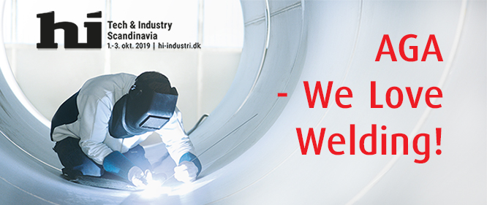
Under temaet "We Love Welding" præsenterer og demonstrerer AGA helt nye produkter og processer inden for svejsning, skæring og varmning. Oplev nyhederne og mød specialisterne på stand C 2532.

Live demonstrationer
Et hold af entusiastiske specialister vil stå klar på årets hi Tech & Industry Scandinavia for at demonstrere og rådgive om blandt andet Virtual Welding (svejsesimulator), den banebrydende svejseapplikation ARCLINE® PP til aluminium og LINDOFLAMM® lynhurtig forvarmningsteknologi.

Film
Vi viser videoer om skæring og varmning med gas samt vores populære ”Tips & Tricks” videoer, hvor vi stiller skarpt på de udfordringer, som gasbrugere støder på i hverdagen.

Masser af nyheder
Og vi har flere nyheder. Du kan stifte bekendtskab med det cloud-baserede AVANTO® welding management program og Additive Manufacturing, videreudviklingen af 3D-print.

Sidst, men ikke mindst introducerer vi vores nye Facebook-side ”We Love Welding – AGA Danmark” – et uformelt mødested for alle med interesse for svejsning.

Vil du prøve en svejsesimulator?
Prøv AGA’s svejsesimulator på standen – en både underholdende og lærerig oplevelse, men også en teknologi, som giver virksomheder i den virkelige verden muligheden for at teste i den virtuelle verden – forud for det ”rigtige” svejsejob, og studerende på skoler og læreanstalter mulighed for at træne svejseteknik og -færdigheder.

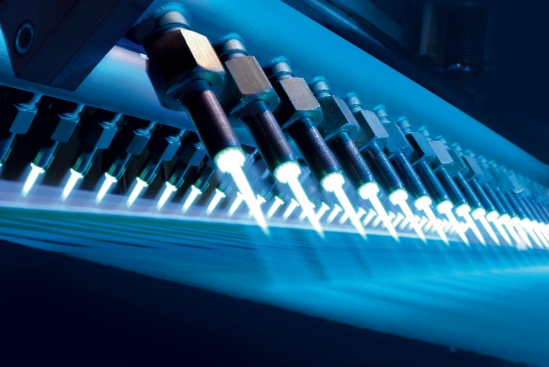
Live demonstration af LINDOFLAMM® flame pre-heating technology
NYHED: Lynhurtig forvarmningsteknologi med acetylenbrændere, mange gange hurtigere, mere økonomisk og mere præcis end løsninger med andre gasser.
⦁ Se film om fordelene ved LINDOFLAMM®
⦁ Læs artiklen Effektiv flammeopvarmning ved svejsning og skæring i moderne stål i AGA’s MAGASIN

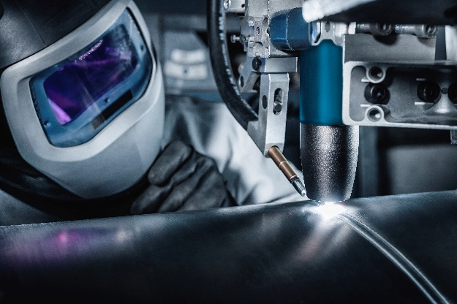
Live demonstration af ARCLINE® PP til aluminiumssvejsning
NYHED: Oplev aluminiumssvejsning i TIG-kvalitet med MIG-hastighed, hvor du samtidig sparer tid på efterbehandling og får et renere arbejdsmiljø. En enestående ny teknologi, som du må opleve, hvis du svejser i aluminium.

Se film om fordelene ved ARCLINE® PP

Læs artiklen ”The best of both welds” om ARCLINE® PP.

Vi håber, mange vil lægge vejen forbi stand C 2532 og få en snak om, hvordan vi kan bistå virksomheder og organisationer med vores kompetencer og produkter.

For mere information:

Markedschef Lars Larsen

Tlf.: +45 40 54 99 12

Mail: lars.larsen@dk.aga.com

www.aga.dk

